Cục Thi hành án dân sự tỉnh tổ chức họp giao ban
công tác thi hành án dân sự quý I năm 2020

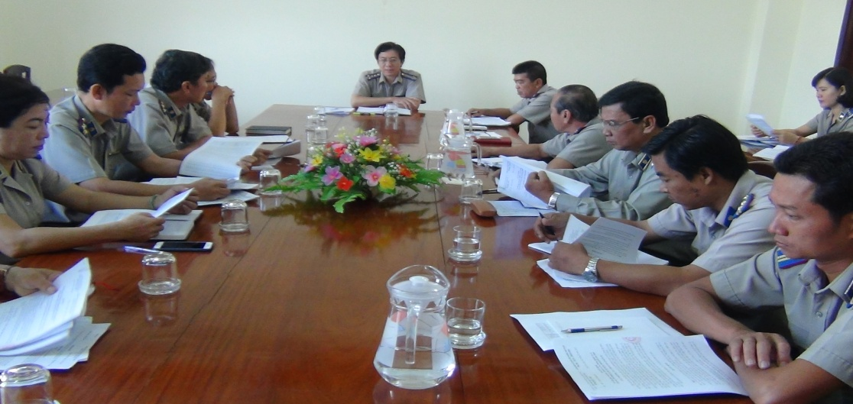

Để sơ kết đánh giá kết quả công tác thi hành án dân sự quý I, ngày 07/01/2020, Cục Thi hành án dân sự tỉnh tổ chức cuộc họp giao ban công tác quý. Tham dự có các đồng chí trong Ban lãnh đạo Cục, trưởng phòng chuyên môn, Chi cục trưởng Chi cục Thi hành án dân sự các huyện, thành phố.
Theo số liệu báo cáo thống kê từ ngày 01/10/2019 đến ngày 31/12/2019, các cơ quan Thi hành án dân sự trong tỉnh đã thụ lý và tổ chức thi hành:
Kết quả thi hành án dân sự về việc: đến hết tháng 9/2019, số cũ chuyển sang là 8.494 việc; từ 01/10/2019 đến 31/12/2019, thụ lý mới 3.928 việc, tăng 213 việc (5,73%) so với năm 2019. Như vậy, tổng số thụ lý là 12.422 việc, tăng 1.223 việc (10,92%) so với năm 2019. Kết quả xác minh, phân loại thì có: 8.242 việc có điều kiện giải quyết (chiếm tỷ lệ 66,67%), tăng 326 việc (4,12%) so với năm 2019 và 4.121 việc chưa có điều kiện giải quyết (chiếm tỷ lệ 33,33%). Trong số có điều kiện, đã giải quyết xong 2.791 việc, đạt tỷ lệ 33,86%; So với năm 2019, tăng 226 việc (8,81%) và tăng 1,46% về tỷ lệ.
Số việc chuyển kỳ sau 9.572 việc, trong đó số việc có điều kiện nhưng chưa thi hành xong là 5.451 việc, so với số việc có điều kiện 03 tháng năm 2019 (5.351 việc) tăng 100 việc (1,87%).
Kết quả thi hành về tiền: đến hết tháng 9/2019, số cũ chuyển sang là 949.246.686.572 đồng; từ 01/10/2019 đến 31/12/2019, thụ lý mới 193.806.774.550 đồng, tăng 51.798.918.896 đồng (36,48%) so với năm 2019. Như vậy, tổng số tiền thụ lý là 1.143 tỷ 053 triệu 504 nghìn đồng, tăng 203.348.163.694 đồng (21,64%) so với năm 2019. Kết quả xác minh, phân loại: 707.430.956.996 đồng có điều kiện giải quyết (chiếm tỷ lệ 62,82%), tăng 67.547.876.647 đồng (10,56%) so với năm 2019 và 418.655.270.131 đồng chưa có điều kiện giải quyết (chiếm tỷ lệ 37,18%). Trong số có điều kiện, đã giải quyết xong 105.431.933.517 đồng, đạt tỷ lệ 14,90%; So với năm 2019, tăng 38.908.670.922 đồng (58,49%) và tăng 4,50% về tỷ lệ.
Số tiền chuyển kỳ sau 1.020.654.293.610 đồng, trong đó số tiền có điều kiện nhưng chưa thi hành xong là 601.999.023.479 đồng, so với số việc có điều kiện 03 tháng năm 2019 (573.359.817.754 đồng) tăng 28.639.205.725 đồng (4,99%).
Nhân cuộc họp giao ban quý, Cục Thi hành án dân sự tỉnh đã triển khai Quyết định của Tổng cục Thi hành án dân sự về việc phê duyệt Kế hoạch công tác năm 2020 đối với Cục; Quyết định của Cục trưởng về việc giao chỉ tiêu nhiệm vụ cho phòng nghiệp vụ và các Chi cục Thi hành án dân sự huyện, thành phố.
Phát biểu chỉ đạo tại cuộc họp, đồng chí Nguyễn Văn Nghiệp-Cục trưởng nhận xét, đánh giá kết quả công tác trong quý I chưa đạt yêu cầu đề ra, các đơn vị cần phải tăng tốc và quyết liệt hơn nữa trong những ngày đầu năm; Triển khai và thực hiện nghiêm túc Thông tư số 06/2019/TT-BTP của Bộ Tư pháp quy định chế độ báo cáo thống kê thi hành án dân sự, theo dõi thi hành án hành chính; Khẩn trương giao chỉ tiêu nhiệm vụ cho chấp hành viên tại đơn vị; hưởng ứng đợt thi đua cao điểm lập thành tích chào mừng kỷ niệm 60 năm Ngày Bến Tre Đồng Khởi (17/01/1960-17/01-2020), 90 năm Ngày thành lập Đảng Cộng sản Việt Nam (03/2/1930 - 03/2/2020) và 100 năm Ngày sinh Anh hùng lực lượng vũ trang nhân dân - Nữ tướng Nguyễn Thị Định (15/3/1920 - 15/3/2020) ./.

Phạm Tấn Khánh-Văn phòng Cục

